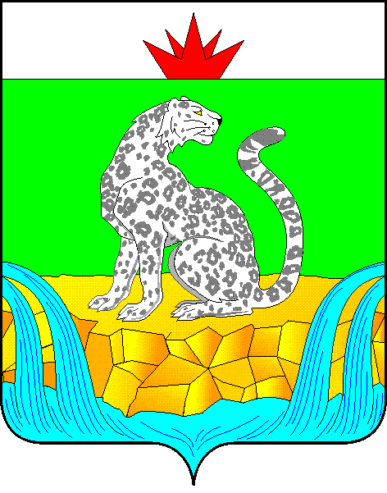
КРАСНОЯРСКИЙ КРАЙ
ШУШЕНСКИЙ РАЙОННЫЙ СОВЕТ ДЕПУТАТОВ

РЕШЕНИЕ

28.02.2025 пгт Шушенское № 511-50/н

О внесении изменений в решение Шушенского районного Совета депутатов от 09.07.2024 № 454-чр/н «Об утверждении Порядка и условий предоставления, расходования, распределения иных межбюджетных трансфертов из бюджета Шушенского муниципального района бюджетам поселений Шушенского района на мероприятия по постановке на государственный кадастровый учет с одновременной регистрацией прав собственности муниципальных образований на объекты недвижимости»

В соответствии со статьей 142.4 Бюджетного кодекса Российской Федерации от 31.07.1998 №145-ФЗ, абзацем 2 части 4 статьи 15 Федерального закона от 06.10.2003 №131-ФЗ «Об общих принципах организации местного самоуправления в Российской Федерации», постановлением Правительства Красноярского края № 1108-п от 28.12.2024 «О внесении изменений в постановление Правительства Красноярского края от 27.05.2024 № 402-п «О предоставлении в 2024 году иных межбюджетных трансфертов из краевого бюджета бюджетам муниципальных образований Красноярского края на мероприятия по постановке на государственный кадастровый учет с одновременной регистрацией прав собственности муниципальных образований на объекты недвижимости», руководствуясь статьями 19, 26, 30 Устава Шушенского района Красноярского края, Шушенский районный Совет депутатов
РЕШИЛ:
1. Внести в решение Шушенского районного Совета депутатов от 09.07.2024 №454-чр/н «Об утверждении Порядка и условий предоставления, расходования, распределения иных межбюджетных трансфертов из бюджета Шушенского муниципального района бюджетам поселений Шушенского района на мероприятия по постановке на государственный кадастровый учет с одновременной регистрацией прав собственности муниципальных образований на объекты недвижимости» следующие изменения:
1.1. В Методике распределения иных межбюджетных трансфертов бюджетам муниципальных образований Шушенского района на мероприятия по постановке на государственный кадастровый учет с одновременной регистрацией прав собственности на объекты недвижимости пункт 2 изложить в следующей редакции:
«Размер иного межбюджетного трансферта для i-го муниципального образования определяется по следующей формуле:
Смоi = (Кобi x Сi х Упсi) / 100 %,
где:
Смоi – размер иного межбюджетного трансферта бюджету i-го муниципального образования, тыс. рублей;
Кобi – количество объектов недвижимости i-го муниципального образования, подлежащих постановке на государственный кадастровый учет
с одновременной регистрацией права собственности муниципального образования.
Кобi определяется в соответствии с утвержденным главой муниципального образования и (или) главой поселения, либо муниципальным правовым актом муниципального образования и (или) поселения, входящего в состав муниципального района Красноярского края, перечнем объектов недвижимого имущества, требующих постановки на государственный кадастровый учет и регистрации права муниципальной собственности;
Ci – средняя стоимость работ по постановке на государственный кадастровый учет и регистрации прав муниципальной собственности
в отношении одного объекта недвижимости, равная 14,236 тыс. рублей;
Упсi – предельный уровень софинансирования объема расходного обязательства муниципального образования из краевого бюджета, равный 99,9 %.
В случае если при распределении средств иного межбюджетного трансферта бюджетам муниципальных образований после округления образовался нераспределенный остаток, то корректировка общего объема средств иного межбюджетного трансферта осуществляется в пользу муниципального образования с наибольшим количеством объектов недвижимости, подлежащих постановке на государственный кадастровый учет с одновременной регистрацией права собственности муниципального образования.».
2. Контроль за исполнением настоящего решения возложить на постоянную комиссию по экономической политике, финансам, бюджету, собственности и малому бизнесу.
3. Настоящее решение вступает в силу после его официального опубликования в газете «Ведомости» Шушенского района и применяется к правоотношениям, возникшим с 1 января 2025 года.

Председатель Шушенского Исполняющий полномочия
районного Совета депутатов главы Шушенского района
____________ А.Г. Керзик ___________ Р.В. Куйчик

